Сенсорное воспитание детей дошкольного возраста
Сенсорное воспитание – целенаправленное совершенствование, развитие у детей сенсорных процессов (ощущений, восприятий, представлений)
Цель сенсорного воспитания - формирование сенсорных способностей у малышей.
Что такое сенсорные способности детей?
Сенсорные способности - способности, проявляющиеся в области восприятия предметов и их свойств.
Как известно, восприятие - первая ступень познания мира, на основе его образов строятся память, мышление, воображение.
Сенсорные способности составляют фундамент умственного развития ребенка.
Младшая группа
Программа сенсорного воспитания в младшей группе предполагает развитие общих сенсорных способностей, это - использование сенсорных эталонов. Сенсорные эталоны - это общепринятые образцы внешних свойств предметов.
«Цвет, форма, величина»
В этом возрасте ребенок знакомится с такими образцами, как семь цветов спектра (красный, оранжевый, желтый, зеленый, голубой, синий, фиолетовый), пять геометрических фигур (круг, квадрат, треугольник, овал, прямоугольник), три градации величины (большой, средний, маленький).
В овладении сенсорными эталонами как средством восприятия можно выделить несколько этапов:
1-й этап - появление предметных предэталонов, когда при восприятии одного предмета другой используется в качестве образца (например, треугольные предметы называют крышами). Обычно это происходит на третьем году.
2-й этап - переход от использования предэталонов к применению собственно эталонов; средствами восприятия выступают уже не конкретные предметы, а образцы их свойств (основные цвета спектра, геометрические фигуры, градации величины).
3-й этап - знакомство с оттенками цветовых тонов, вариантами геометрических фигур, отдельными параметрами величины.
Средняя группа
В средней группе дошкольники продолжают знакомиться с цветами спектра и их оттенками по светлоте, используют полученные знания при определении цвета предметов. Усваивают названия цветов с указанием светлоты, четче ориентируются в расположении цветовых тонов в спектре и их взаимосвязях, выделяют голубой и розовый цвет и путем экспериментирования осваивают возможности смешения цветов на палитре.
Знакомство с формой предполагает введение дополнительно к пяти уже известным фигурам новых фигур (трапеция, ромб, многоугольник).
Дети продолжают учиться анализировать изображение предметов разной формы и воссоздавать ее из частей.
При знакомстве с величиной рекомендуются более сложные, чем в предыдущей возрастной группе задания на выделение высоты, ширины и других параметров величины. Широко используются комплексные задания, в основном это игры, в которых надо ориентироваться на два или три признака одновременно.
В этой группе задания по сенсорике не являются сложными для детей и в основном выносятся в свободную деятельность.
Задача педагога - создать условия, когда дети могут самостоятельно экспериментировать или играть в различные игры типа лото, домино, мозаики, где необходимо использование сенсорных эталонов.

Игры в младшем и среднем дошкольном возрасте
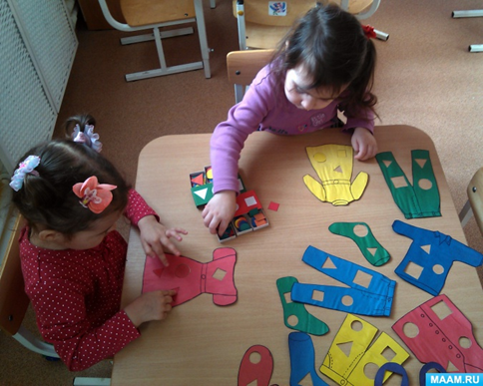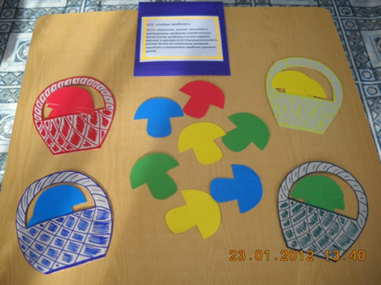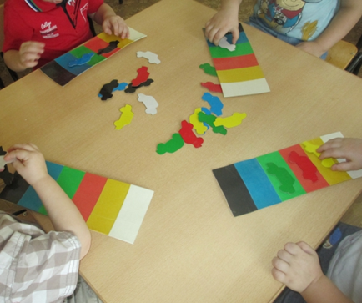
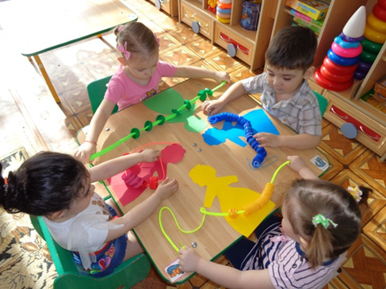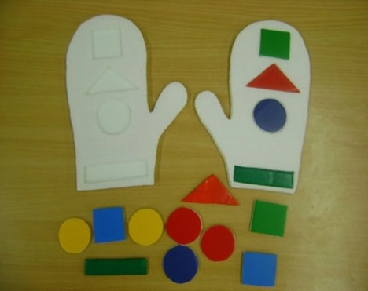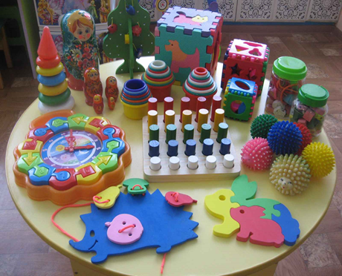

Старшая группа
В старшей группе в различных видах деятельности дети используют знания, полученные на предыдущих этапах обучения: комбинируют цвета, создают новые, делят цвета на теплые и холодные, способны дать цветовую характеристику предмету.
Расширяются представления о разновидностях геометрических фигур. Дошкольники могут выполнять действия, требующие различения на глаз довольно сложных разновидностей одной и той же геометрической формы, выкладывать из палочек.
Детей продолжают учить анализу изображения предметов сложной формы и воссозданию ее из частей.
Расширяются знания детей о величине предметов, дети используют знания параметров величины в деятельности (игровой, конструктивной)
Существенное внимание в работе с детьми старшего возраста следует уделять творческим зданиям, пробуждающим фантазию, инициативу, воображение.
Подготовительная группа
Дети подготовительной группы в практической деятельности самостоятельно используют усвоенные эталонные представления (рисуя, подбирают цвета, чтобы создать узнаваемый образ, создавая ту или иную постройку, используют знания о параметрах величины)
Для использования эталонных сенсорных представлений в свободной деятельности должны быть созданы определенные условия. В группе следует разместить разнообразный материал (конструкторы разного типа, наборы геометрических фигур разной величины и конфигурации, разрезные картинки, игры типа «Геометрического лото», лото «Форма и цвет», «Танграм», игры Воскобовича и др.), материал для самостоятельного экспериментирования детей (кисти краски, палитры, баночки для воды и т.д.)
Весь материал должен быть удобно расположен и доступен. Педагог поддерживает инициативу детей, объединяющих вокруг себя товарищей по интересам, поддерживает ситуации, при необходимости помогает им.
Возможна также организованная партнерская деятельность педагога с детьми, например, при выполнении сложных аппликаций из геометрических фигур или выстраивание светлотных рядов.
Игры в старшем дошкольном возрасте
Таким образом, сенсорное воспитание детей - это целенаправленное развитие и совершенствование таких сенсорных процессов, как ощущение, восприятие, представление.
Основная задача педагогов и родителей в дошкольном детстве научить ребенка воспринимать предметы, четко различать их многочисленные свойства и отношения (форму, цвет, величину, расположение в пространстве.)

